II. VEŠTAČKI ZASLAĐIVAČI
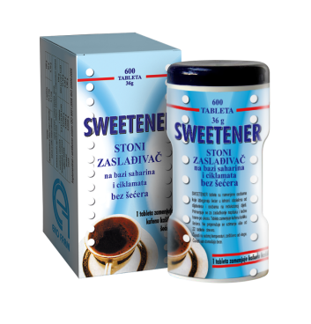
Veštački zaslađivači su sintetskog porekla, nekoliko stotina puta slađi od običnog šećera. Oni nemaju kalorijske vrednosti. Od veštačkih zaslađivača najzastupljeniji su: saharin, aspartam, ciklamat, acesulfam, neotam, alitam, sukraloza i drugi.
Saharin (sulfimid benzojeve kiseline) – veštački zaslađivač, niskokalorični derivat nafte. To je prvi hemijski sintetizovan zaslađivač , kristalni prah 300-550 puta slađi od šećera. Teško je rastvoriv u hladnoj vodi, lakše u vrućoj i u alkoholu. Upotrebljava se kao zaslađivač za hranu i napitke. Ne ispoljava nikakva toksična dejstva na ljudski organizam. Koriste ga bolesnici koji imaju šećernu bolest.
Hrana kojoj su dodati ovi zaslađivači može poprimiti gorki ili metalni ukus. Nema nikakvu energetsku vrednost, a često se koristi u kombinaciji s ostalim veštačkim zaslađivačima.
Nakon konzumiranja saharin se ne apsorbuje i ne metabolizira u organizmu, izlučuje se nepromenjen putem bubrega i zato ga FDA smatra relativno neškodljivim ako se ne prelaze preporučene dnevne vrednosti.
Natrijumski derivat saharina (kristaloza) – jednako se upotrebljava kao i saharin. Saharin i kristaloza nemaju hranljive vrednosti.

Aspartam, aspartame (L-a-aspartil-L-fenilalanin metil estar) - je veštački zaslađivač i pripada grupi pojačivača ukusa. Pojavljuje se i pod imenima Nutra Sweet, Canderel i Equal.
Niskokalorijski je zaslađivač i slađi je 180-200 puta od šećera. Sastoji se od dve aminokiseline, aspartamske kiseline i fenilalanina, koji se inače nalaze u prirodi u mesu, žitaricama, mlečnim proizvodima. Metil estri također se nalaze u mnogim vrstama hrane poput šećera. Označen je međunarodnim kodom E-951 i nalazi se na dozvoljenoj listi Pravilnika o kvalitetu i uslovima upotrebe aditiva u namirnicama, iako su poznati njegovi štetni efekti.
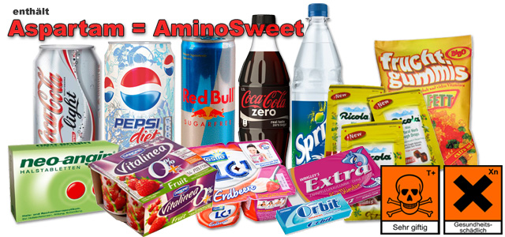
Nakon unošenja u organizam aspartam se razdvaja na sledeće komponente: aspartičnu kiselinu, fenilalanin i metanol.
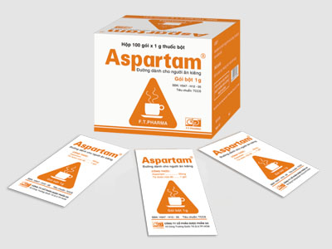
Koristi ga prehrambena industrija kao aditiv zaslađivač i pojačivač arome u skoro svim prehrambenim proizvodima i napicima. Upotrebljava se: kao vitaminski i biljni dodatak, u vitaminskim i šumećim tabletama, sokovima, osvežavajućim bezalkoholnim (gaziranim i negaziranim) pićima, žvakaćim gumama (bez šećera), gumi-bombonama, lizalicama, mlečnim napicima, instant čajevima, kafi, šlagu, u pekarskim proizvodima, poslasticama (slatkišima), u jogurtu, instant doručku, mentolu za svež dah, cerealijama, zamrznutim desertima, proizvodima za dijabetičare, pa i nekim lekovima i pomoćnim lekovitim sredstvima, slatkim prelivima za tablete, laksativima i dr.
Na temperaturi od 33ºC aspartam se u digestivnom traktu razlaže na otrovne materije. Metil alkohol se dalje „razlaže” do jedinjenja formadelhid – supstance koja je registrovana kao otrov – i diketopiperazin (DKP), koji je poznat kao izazivač tumora na mozgu. Ljudska jetra razlazući ga, oslobađa toksične materije: aminokiselinu fenilalanin (koja čini 50% ovog zaslađivača) za koju je naučno dokazano da utiče na „hemiju mozga” tako što blokira emisiju serotonina (neurotransmitera) zaduženog za relaksaciju i opuštanje. Posledice po zdravlje (naročito dece) su velike. Aspartamska kiselina; metanol (metil-alkohol) koji može da doprinese slepilu. Trošeći se, da prerade ove komponente, u daljem procesu, sa manje energije obrađuje masti (što ima za posledicu nastanak sala i celulit). Pritom aspartam uzrokuje nestabilan nivo šećera, što povećava nekontrolisani apetit i volju za slatkim.
Negativna svojstva: lista različitih bolesti sadrži oko 95 različitih oboljenja i alergija koje aspartam izaziva. Duža upotreba većih količina aspartama ispopljava: negativan uticaj na osobe koje pate od fenilketonurije (genetski određenog poremećaja metabolizma aminokiselinama), od hroničnog umora do tumora mozga. Posledice nakon kraćeg ili dužeg korišćenja aspartama su: jake glavobolje, migrena, hronični umor, znojenje, problemi sa disanjem, gubitak memorije, nesvestice, vrtoglavica, magla pred očima, zujanje u ušima, grčevi, drhtanje, nejasan govor, žmarci u rukama i nogama, zbunjenost, ukočenost, depresija, nesanica, razdražljivost, napadi panike, primetne promene ličnosti, fobije, ubrzani rad srca, astma, bol u grudima, visok krvni pritisak, muka ili povraćanje, bol u trbuhu, bol pri gutanju, svrab, koprivnjača, druge alergijske reakcije, problemi s kontrolom nivoa šećera, menstrualni grčevi i drugi menstrualni problemi, impotencija, seksualni problemi, prohtevi za hranom, dobijanje na težini, opadanje kose, anoreksija, pečenje pri mokrenju i drugi urinarni problemi, prevelika žeđ, nadutost, zadržavanje vode, sklonost infekcijama, bolovi u zglobovima, smetnje sa vidom, rak na mozgu i rak dojke, tumor na pankreasu.
Bolesti izazvane aspartamom skrivaju simptome ili pogoršavaju sledeće bolesti: artritis, fibromialgija, multipla skleroza, Parkinsonova bolest, lupus, višestruka osetljivost na hemikalije, dijabetes i komplikacije koje ga prate, epilepsija, Alchajmerova bolest, limfomi, lajmska bolest, poremećaj pažnje i druge psihičke bolesti. U nekim slučajevima, štetnost i alergijske reakcije mogu da se ispolje već u roku 48 sati. Osnovni toksični efekti na zdravlje čoveka prepoznatljivi su tek posle 1 ili, nažalost, čak 2 do 3 godine.
Postoje mnoge studije izvedene na životinjskim modelima koje su pokazale da aspartam može da indukuje maligne tumore, limfome i leukemije, takođe se pokazalo da poseduje određenu karcinogenost ako se koristi tokom trudnoće. Zabranjena ja konzumacija aspartama osobama koje boluju od retke metaboličke bolesti – fenilketonurije.
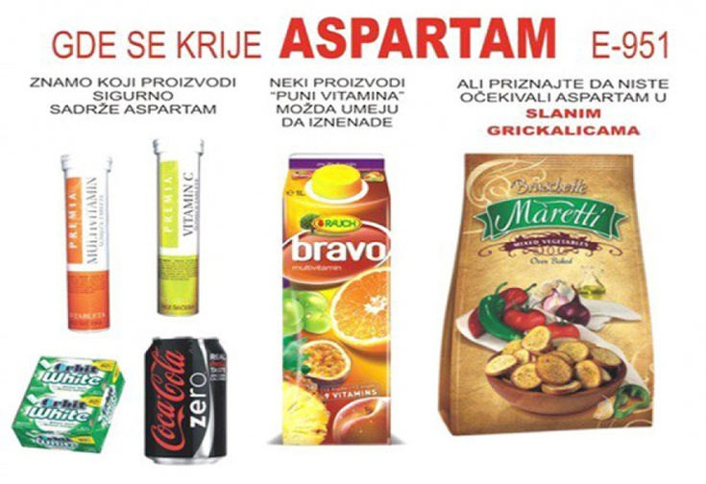
Ciklamat – Veštački zaslađivač koji je, u zavisnosti od koncentracije, 30 – 50 puta slađi od šećera saharoze. Otkriven je 1937. Godine. Koristi se u obliku kalcijumove ili natrijumove soli u dijetama za dijabetičare i gojazne osobe. Ciklamat ima najčešću upotrebu u kombinaciji sa saharinom jer nema dovoljno slasti. Maksimalni dozvoljeni dnevni unos je 10 mg na kilogram težine. U upotrebi se može prepoznati po kodu E-592.
Crevne bakterije mogu da ih razgrade do toksičnog cikloheksilamina, pa je u testovima na životinjama uočeno da visoke koncentracije uzrokuju rak mokraćnog meghura, smanjenu plodnost i da izazivaju štetne promene na ćelijama embriona. Poznato je da ciklaminska kiselina i njene soli uzrokuju migrene. Evropska komisija značajno je smanjila PDU (portable dosing unit) ovog aditiva, jer ga deca lako mogu prekoračiti. Ciklamati su u SAD-u zabranjeni zbog sumnje da uzrokuju rak.
Acesulfam je zaslađivač koji se od nedavno upotrebljava, 200 puta je slađi od šećera. Poznat pod kodom E-950 u proizvodnji dijetetskih namirnica.
Neotam se sintetizuje iz aspartama i slađi je od šećera 10 do 13 hiljada puta. Ovaj zaslađivač se koristi u Americi, Australiji dok Nemačka nije dozvolila upotrebu.
Takođe, Alitam koji je 2000 puta slađi od šećera nije dozvoljen za upotrebu u Evropi.

Sukraloza
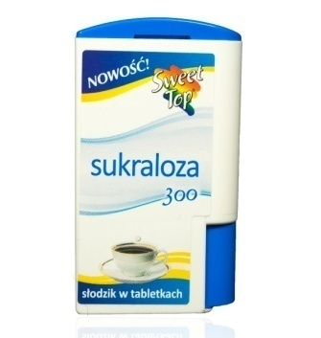
Sukraloza je veštački zaslađivač koji je od šećera slađi 600 – 1000 puta, a dobija se složenim postupkom kloriranja šećera. Koristi se od 1988. pod nazivom Splenda. U mnogim zemljama EU nije odobrena zbog pitanja sigurnosti. Naime, utvrđen je ceo niz nuspojava: smanjivanje štitnjače, povećanje jetre i bubrega, atrofija limfnih čvorova, usporen rast, smanjenje crvenih krvnih ćelija itd. Te nuspojave su utvrđene na pokusnim životinjama, ali se pretpostavlja da se slične pojave mogu javiti i kod ljudi. Najviše se koristi u gumama za žvakanje i u raznim proizvodima za pečenje.

Novi zaslađivači i uticaj na zdravlje
Trehaloza
je zaslađivač koji se prirodno nalazi u gljivama, morskoj travi, škampima i jastogu, a sintetski se dobiva iz kukuruznog brašna. Sadrži 4 kcal po gramu, ali je od šećera upola manje slatka. Najčešće se koristi za održavanje teksture smrznutog voća i povrća, te za dodavanje slatkog okusa sušenom voću .
Tagatoza
se prirodno nalazi u mliječnim proizvodima, a sintetski se dobiva iz laktoze, po strukturi je slična fruktozi. Slatka je kao i šećer, ali ima samo 1,5 kcal po gramu, 20% unešene količine apsorbuje se u tankom crevu, a ostatak u debelom crevu uz podsticanje rasta laktobacila, zbog čega se tagatozi pripisuje i probiotičko dejstvo. Koristi se u smrznutim mlečnim proizvodima, slatkišima i žvakaćim gumama, a FDA je odobrila njezino korišćenje 2003. godine.
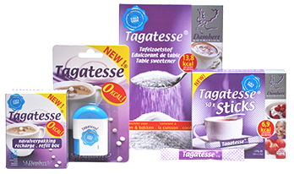

Preporuke za zdravije zaslađivače
Zaslađivači koji se mogu koristiti: Stevia, Upareni sok šećerne repe, Voćni sok, Sirup od pirinča, Med, Koren sladića (malo), Fruktooligosaharidi, Amasake, Šećerni alkoholi (malo).
Zaslađivači koje treba izbegavati: Aspartam, Neotam, Sukraloza (Silenda), Acesulfam-K (Sunette, Sweet&Safe, SweetOne), Ciklamat, Saharin, Rafinisani šećer (malo), Jaki zaslađivači od fruktoze, Ječmeni slad.
Energija prirodnih zaslađivača
Brz način života ne pruža mogućnost izbegavanja namirnica sa velikom količinom šećera i zaslađivača ali njihovo konzumiranje možemo držati pod kontrolom.
U svakodnevnoj upotrebi treba koristiti voće i povrće, jer u malim količinama sadrže fruktozu koja je povezana sa biljnim vlaknima. Za kontinuirani rad potrebno je obezbediti postojanu energiju koju daju samo prirodni šećeri iz ugljenih hidrata u obliku složenih šećera skroba iz celovitih, integralnih žitarica, mahunarki, povrća, voća i morskog povrća. Oni se razgrađuju postepeno pa nema naglog skoka šećera u krvi i nakon toga naglog pada koji uzrokuje pojačanje apetita i želje za unosom slatkih namirnica.
Poslednjih godina prisutna je ekspanzija vesti i dezinformacija o šećeru i zaslađivačima. Naučnici tvrde da šećer ili zaslađivač nije uzrok dijabetesa, gojaznosti, hiperaktivnosti ili poremećaja u ishrani. Najbitnije je kontrolisano konzumiranje šećera i namirnica sa zaslađivačima, uravnotežena ishrana primerena fiziološkim potrebama organizma. Treba znati da jedan gram šećera ima 4 kalorije za razliku od masti ili alkohola koje sadrže 9 odnosno 7 kalorija.
Osim energije, koju zbog savremenog životnog stila ne trošimo preterano, šećer organizmu ne daje nikakve korisne sastojke. Zato je potrebno ograničiti unos.

Šta znače oznake:
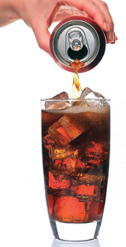
„Sugar free” – U prevodu znači bez šećera ali šećera ipak ima. Proizvod sadrži manje od 0,5g šećera po porciji od 100gr.
„Reduced sugar” – sadržaj šećera u proizvodu koji nosi ovu deklaraciju je za 25% manji od sličnih proizvoda
„No sugar added” – bez dodatog šećera– u procesu proizvodnje nije dodat šećer kao ni bilo koji drugi sastojak koji sadrži šećer. Proizvod sa ovom deklaracijom ipak može sadržati šećer, ali taj šećer potiče iz samih sirovina koje se koriste. Na primer, fruktoza u proizvodima na bazi voća (sokovi, marmelade, džemovi).
Šećer i gojaznost
U gojaznosti unos šećera podstiče nagomilavanje masti, a sve to može dovesti do pojave dijabetesa, oboljenja krvnih sudova, srca, bubrega i drugih organa. Unos većih količina šećera i šećernih koncentrata može da uzrokuje povećanje triglicerida u krvi. Šećer u kombinaciji sa masnom hranom dovodi do povećanja nivoa holesterola u krvi.
Želju za šećerom može da poveća:
1. Konzumiranje namirnica koje sadrže šećer stvara stalnu želju, pri čemu se količina povećava (osećaj da se ne možemo zaustaviti).
2. Haotična i neredovna ishrana.
3. Nemogućnost da se nosimo sa spoljašnjim stresom.
4. Rešavanje frustracija i problema jedenjem.
5. Nedovoljno belančevina u ishrani.
6. Previše soli u ishrani i namirnica životinjskog porekla.
Zbog svega navedenog, unos šećera mora biti strogo kontrolisan, kako kod zdravih osoba, tako i kod dijabetičara ili osoba koje su gojazne. Kontrola unosa šećera preporuka je kompletnoj populaciji od strane svih zdravstvenih radnika, da bi se na vreme suprimirale neke bolesti, kao i obezbijedio boljitak kod već postojećih.

Šećer i Diabetes mellitus
Diabetes mellitus ili šećerna bolest je najčešća metabolička bolest savremenog doba. To je oboljenje u kome je nivo šećera (glukoze) u krvi iznad normalnih vrednosti, nastalog zbog smanjenog lučenja insulina ili zbog defekta u njegovom dejstvu. Insulin je hormon koji luči pankreas i koji kontroliše nivo glukoze (šećera) u krvi.
Tipovi dijabetesa
Tip 1 – insulin zavisni ili juvenilni – mladalački dijabetes. Više od 90% ćelija koje proizvode insulin su trajno uništene, tako da pankreas stvara jako malo ili nimalo insulina. Naučnici smatraju da je u osnovi nastanka ovog tipa dijabetesa autoimuna bolest, kada sopstveni telesni imuni sistem napada i uništava beta ćelije pankreasa koje proizvode insulin.
Tip 2 – insulin nezavisni dijabetes – najčešći oblik dijabetesa, u kome pankreas proizvodi insulin, ponekad i u većoj količini nego kod zdrave osobe, ali iz nekog razloga, organizam ne može da ga koristi. Glavni faktor rizika ovog tipa dijabetesa je gojaznost.
Gestacijski dijabetes – se razvija i otkriva za vreme trudnoće, a posle porođaja može izčeznuti ili preći u stalni oblik bolesti.
Celokupni dnevni unos hrane treba rasporediti na 3 obroka, a to podrazumeva doručak, ručak i večeru, sa ili bez užine. Hranu uzimati u približno isto vreme.
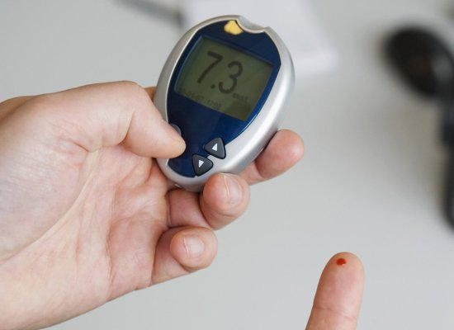
Najbolje je izmeriti nivo šećera u krvi između 12h i 13 h i oko 16h i 18h. Ukoliko su vrednosti šećera u krvi niže od 5mmol/l, užine su potrebne i to 2. Prva užina, može biti slična doručku, a druga popodnevna užina (između 16 h i 18h po zimskom računanju vremena ili između 17h i 19h po letnjem računanju vremena) može biti voćna ili povrtna. Voće konzumirati svaki drugi, treći dan. Voće birati po glikemijskom indeksu (preporuka je da G.I. bude ispod 45).
Smanjiti unos šećera i slatkiša. Ovo ne znači da dijabetičari treba potpuno da izbace šećer, već da ga unose u onoj količinu i obliku koji je u skladu sa zdravim načinom ishrane.
Slatkiši, kolači, zaslađeni napici, dovode do naglog skoka šećera u krvi pa ih treba izbegavati. Veliku pomoć u postizanju slatkoće ukusa hrane a da se pri tom izbegne upotreba belog konzumnog šećera pružaju veštački zaslađivači. Prednost zaslađivača u odnosu na šećer je u tome što ne prouzrokuju nagli rast šećera u krvi. Oni mogu biti nutritivni (imaju kalorijsku vrednost) i nenutritivni (koji nemaju kalorijsku vrednost).
- Od nutritivnih najviše se koriste: fruktoza, maltoza, manitol, ksalitol.
- Nenutritivni zaslađivači su zanemarljive kalorijske vrednosti. Posle njihove upotrebe nivo šećera u krvi ne raste. Ukoliko se koriste u propisanim dozama nisu štetni po zdravlje.

GLIKEMIJSKI INDEKS
Nivo unosa šećera postiže se praćenjem glikemisjkog indeksa .Glikemijski indeks (slatki indeks) predstavlja brzinu kojom raste nivo šećera u krvi poslije uzimanja iste količine određene vrste hrane.
Glikemijski indeks određuje vrsta šećera, količina dijetalnih vlakana u hrani koja se konzumira i način pripreme te hrane. Što su šećeri u hrani prostiji (glukoza, saharoza) brže dižu nivo šećera u krvi. Izuzetak predstavlja frukotoza koja, iako spada u red prostih šećera, sporije diže nivo šećera u krvi. Dijabetičari treba da izbegavaju koncentrovane šećere (med, industrijski sokovi, beli šećer, torte , kolači ), jer je glikemijski indeks glukoze 100, belog šećera 68, dok je kod fruktoze svega 23.
Što je veći glikemijski indeks hrane, brže se povećava i nivo šećera u krvi. Zato je najvažnije poznavati glikemijske indekse hrane, sastav, njihove kalorijske vrednosti, količinu dijetalnih vlakana, kako bi se mogle napraviti dobre kombinacije hrane. Npr. potrebno je napraviti kombinaciju hrane velikog glikemijskog indeksa sa hranom malog glikemijskog indeksa, a dobra je i kombinacija hrane sa velikim glikemijskim indeksom i povrća, koje je jako bogato dijetalnim vlaknima.

Vrednosti slatkog indeksa:
- Nizak glikemijski indeks je od 0-45
– Kruške, grejpfrut, jabuke, zeleno povrće, paradajz, pečurke, sočivo, lima pasulj, tetovac, kiselo mleko, integralne testenine…
- Srednji od 45-54
– Kivi, pomorandže, integralni pirinač, integralni hleb…
- Visok preko 55
– Mango, kajsije, lubenice, dinje, ananas, suvo grođže,banane, kukuruz, kuvano korenasto povrće, med, beli šećer, čokolada, slatkiši…

